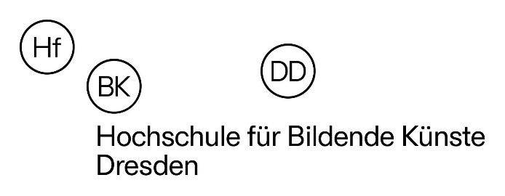

Empfehlungsschreiben für ein Deutschlandstipendium
(auszufüllen von einem hauptamtlichen Hochschullehrer bzw. einer Hochschullehrerin der Hochschule für Bildende Künste Dresden

Name: ___________________________________________________________________________
Vorname: _________________________________________________________________________
Geburtsdatum: _____________________________________________________________________

Seit welchem Semester kennen Sie die Bewerberin bzw. den Bewerber:

Wie stufen Sie die bisherigen Leistungen der Bewerberin bzw. des Bewerbers ein?
□ ausgezeichnet □ sehr gut □ gut □ befriedigend

Würden Sie die Förderung durch das Deutschlandstipendium befürworten?
□ unbedingt □ ja □ nein

Kurze Stellungnahme über die zu erwartenden hervorragenden Leistungen in Studium oder Beruf oder über die hervorragenden Leistungen die bereits erbracht wurden:

_________________________________________________________________________________
_________________________________________________________________________________
_________________________________________________________________________________
____________________________________________________________________________________________________________________________________________________________________________________________________________________________________________________________________________________________________________________________________

_________________________________________
Ort, Datum Name Unterschrift

